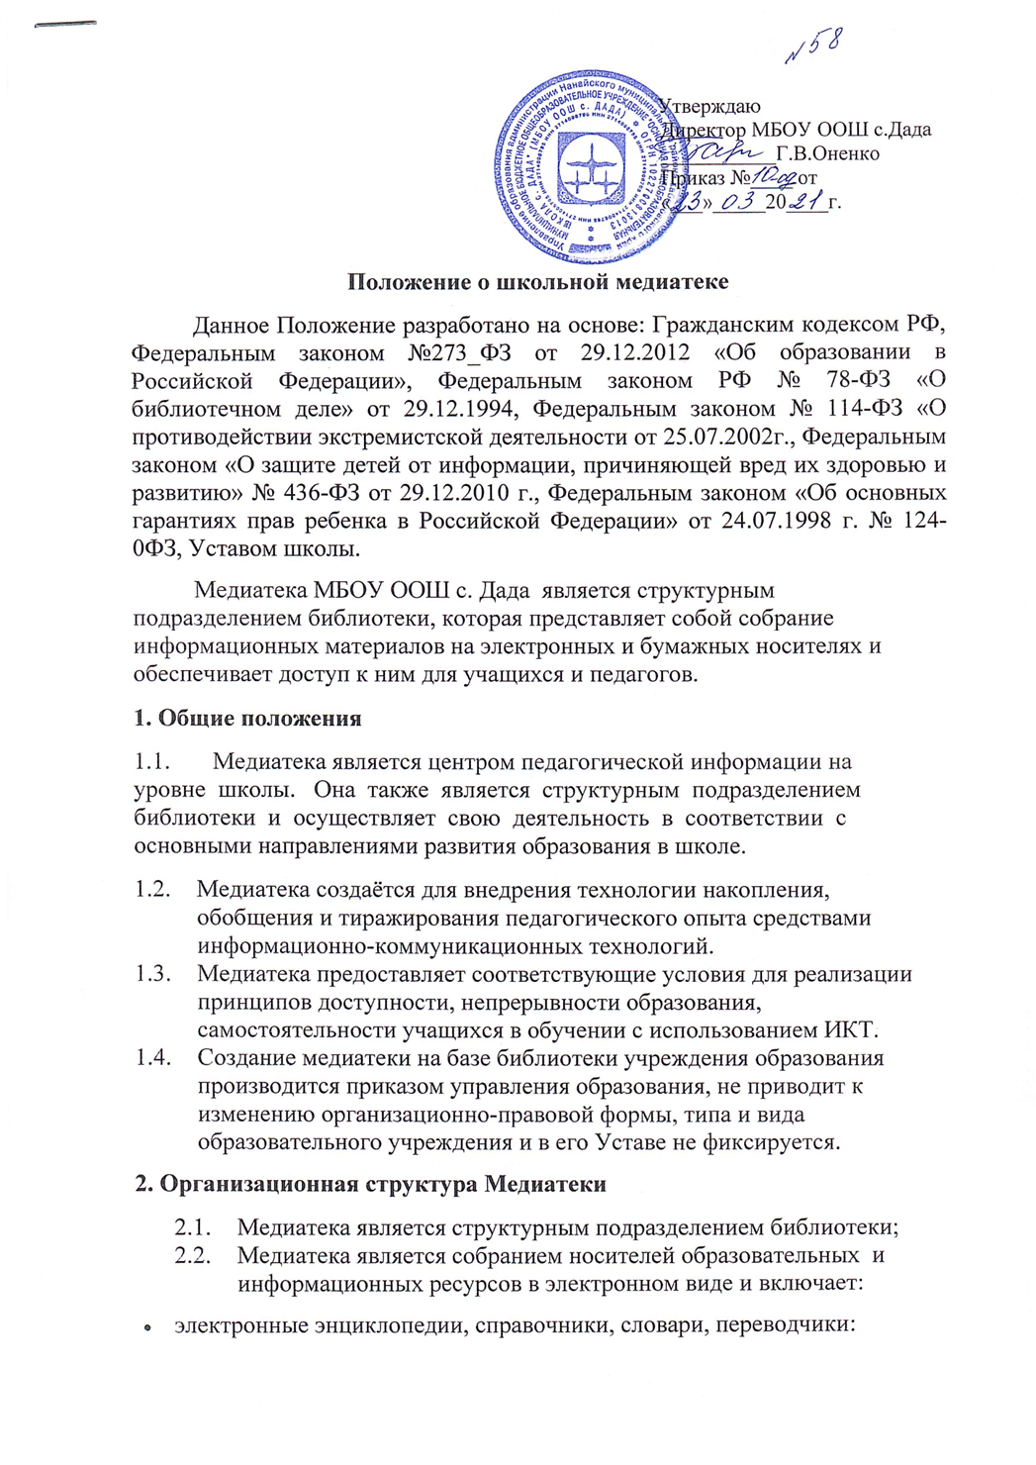

мультимедийные обучающие программы, учебники;
- учебно-методические пособия на электронных носителях – рабочие программы курсов, учебные пособия, методические рекомендации и т.д.;
- электронные периодические издания – приложения к периодическим изданиям, электронные версии периодических изданий;
- информационно-библиографические базы данных реферативные журналы, реферативные сборники, библиографические указатели, нормативная информация о коллекциях объектов (рубрикаторы, тезаурусы, авторские и предметные указатели).
- аудиовизуальные материалы;
- электронные средства обучения, программные продукты, разработанные педагогами учреждения образования.
2.3. В оборудование Медиатеки должно входить:
- компьютер мультимедийный для работы библиотекаря,
- пользовательский терминал с доступом в Интернет,
- сканер, принтер, копир (возможно комбинированное устройство),
- цифровая камера,
- коммуникационное оборудование, включая модем (если нет подключения по локальной вычислительной сети учреждения образования и выхода в Интернет),
- оборудование для хранения и обслуживания имущества медиатеки,
- программное обеспечение.
  - За организацию работы и результаты деятельности медиатеки отвечает заведующий библиотекой, который является членом педагогического коллектива.
  - Руководство медиатекой и контроль за ее деятельностью осуществляет директор школы, который утверждает нормативные и технологические документы, планы и отчеты о работе библиотеки - медиатеки.
3. Направления деятельности школьной медиатеки:
  - создание банка педагогической информации, как одного из компонентов единой школьной информационной образовательной сети;
  - подбор, разработка и приобретение программного обеспечения для расширения собрания электронных носителей учебно-воспитательного назначения;
  - оказание методической консультационной помощи педагогам, родителям, учащимся в получении информации из медиатеки и других информационных центров;
  - создание условий для учителя в получении информации о педагогической и методической литературе, о новых средствах обучения через электронные каталоги, а также возможность просмотреть и отобрать средства обучения, связаться с педагогами других учреждений образования города, других городов, стран, используя электронную почту, сеть Интернет;
  - создание (на основе имеющихся в медиатеке) методических описаний, обучающих программ, видео- и магнитозаписей для интеллектуального развития школьников, формирования навыков и умений самостоятельной, творческой, поисково-исследовательской деятельности;
  - создание условий учащимся, учителям, родителям для чтения книг, периодики, прослушивания и просмотра фоно-, магнито- и видеозаписей, работы с компьютерными программами, телекоммуникационными сетями;
  - совершенствование традиционных и освоение новых библиотечных технологий, расширение ассортимента библиотечно-информационных услуг, повышение их качества на основе использования оргтехники, формирование комфортной библиотечной среды;
  - оперативное и качественное информацион-
ное библиографическое обслуживание всех категорий читателей на основе использования информационно-коммуникационных технологий;
4. Финансирование, материально-техническое обеспечение
4.1. Финансирование материально-технического развития медиатеки производится за счёт бюджетных средств, выделяемых учреждениям образования, при которых они созданы.

_______________________________________________________________

